25 группа литература 17 января
Тема урока « М. А. Булгаков. Роман « Мастер и Маргарита»
Задания:
- Прочитайте 13 главу романа « Мастер и Маргарита»
- Выполните задания по 13 главе.
Расскажите о судьбе Мастера, отвечая на предложенные вопросы:
1) Каково портретное описание Мастера?
2) «У меня нет больше фамилии, – с мрачным презрением ответил странный гость, – я отказался от нее, как и вообще от всего в жизни. Забудем о ней». Почему Мастер отказался от имени?
3) Расскажите о прошлом Мастера:
Кем был Мастер по образованию?
Сколько он знал языков?
Какую сумму однажды выиграл?
Как поступил загадочный гость Ивана Бездомного с выигрышем?
Почему время работы над романом Мастер называл золотым веком?
Как должен был заканчиваться роман?
4) Где произошла встреча Мастера и Маргариты? Какой увидел Маргариту Мастер? Что поразило Мастера в Маргарите?
5) Когда был дописан роман?
«И я вышел в жизнь, держа его в руках, и тогда моя жизнь кончилась». Как критики приняли роман Мастера?
7) Какая беда случилась с Мастером?
8) Кто такой Алоизий Могарыч?
9) Почему Мастер оказался в клинике Стравинского?
10).Выпишите из 13 главы цитату, где говорится о силе чувства любви Мастера и Маргариты.
3. Познакомьтесь с материалом о художнице Наде Рушевой, с рисунками Нади Рушевой к роману « Мастер и Маргарита». Подберите строки из романа к иллюстрации, у которой нет названия.
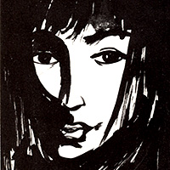

Надя Рушева
(1952-1969)

Надя Рушева – советская художница-график, родившаяся в 1952 году и трагически погибшая в семнадцать лет от врожденной болезни.
Никто не учил ее рисовать, однако рисовала она уже с пяти лет. А в первом классе отец прочел ей «Сказку о царе Салтане», и за время чтения Надя нарисовала более тридцати иллюстраций к сказке.
В пятом классе состоялась первая Надина выставка, после которой журнал «Юность» опубликовал ее работы и о молодой художнице заговорили. На протяжении последующих пяти лет состоялись еще пятнадцать ее персональных выставок в Москве, Ленинграде, Польше, Чехословакии, Румынии и Индии.
Рисунки Нади Рушевой к роману «Мастер и Маргарита» являются, пожалуй, самыми известными иллюстрациями романа. Их высоко оценила Елена Сергеевна Булгакова, вдова писателя и главный прототип Маргариты:
«Как свободно!.. Зрело!.. Поэтическая недосказанность: Чем больше смотришь, тем больше это затягивает... Какая амплитуда чувств!.. Девочка в 16 лет прекрасно все поняла. И не только поняла, но и убедительно, великолепно изобразила».
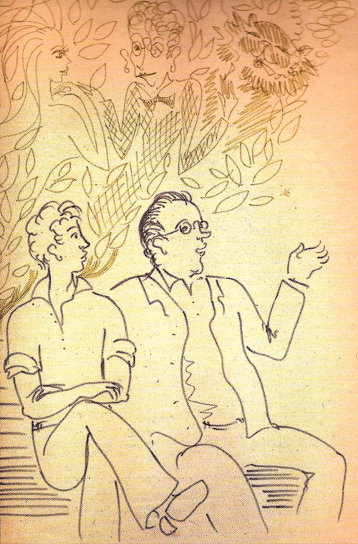

Однажды весной, в час небывало жаркого заката...

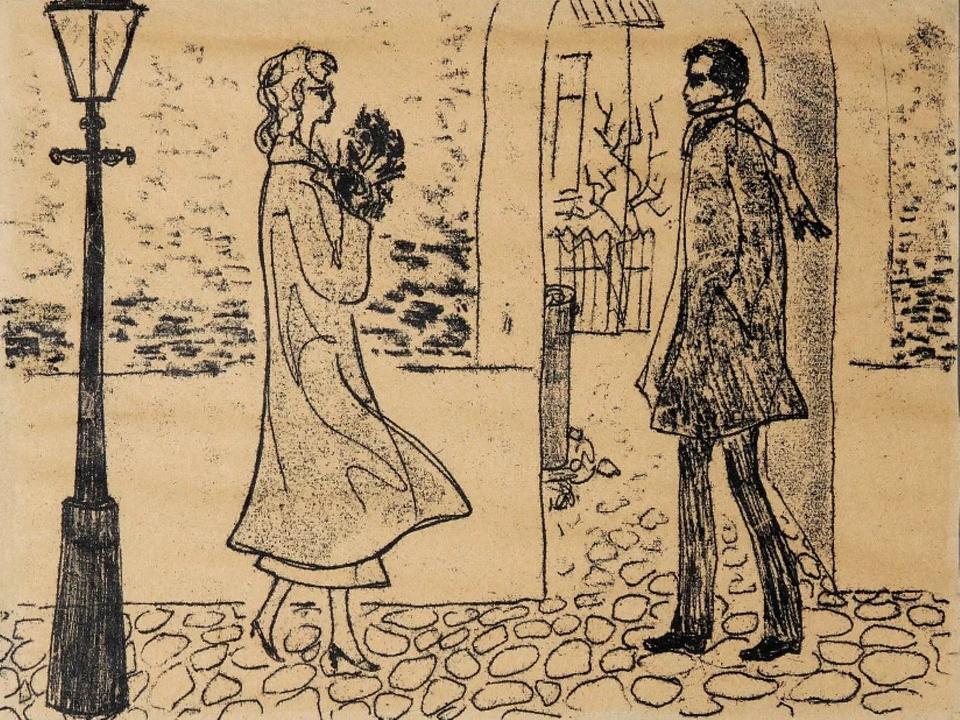
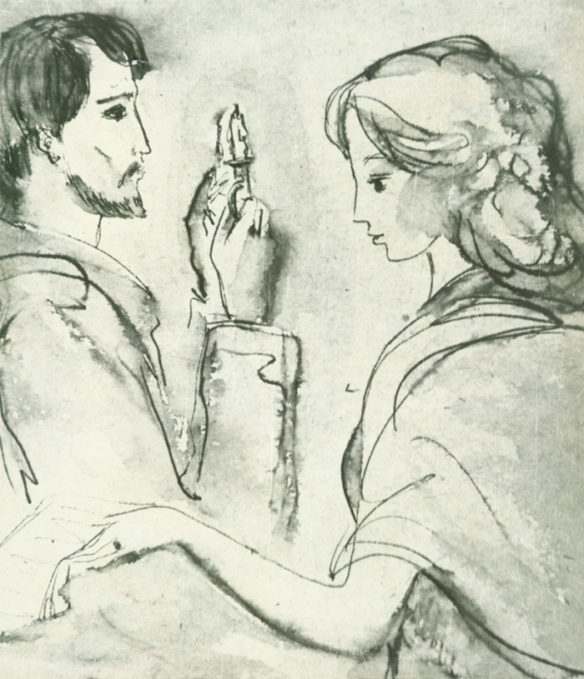

Мастер и Маргарита в подвале у застройщика

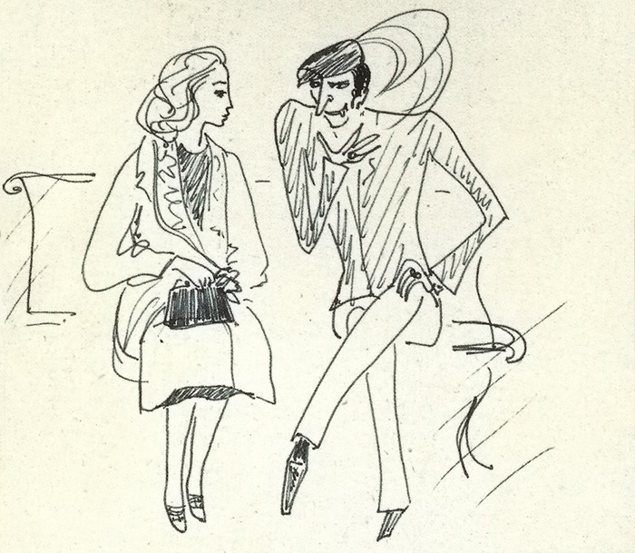
Встреча Маргариты и Азазелло в Александровском саду
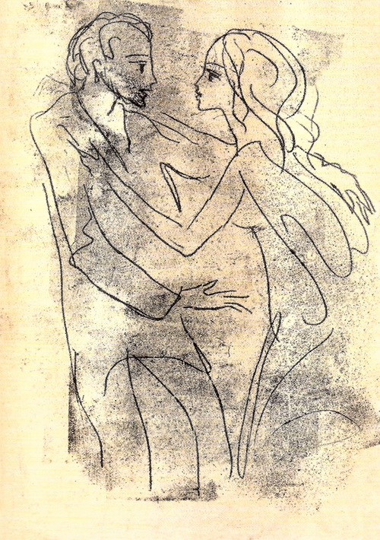
Возвращение Мастера

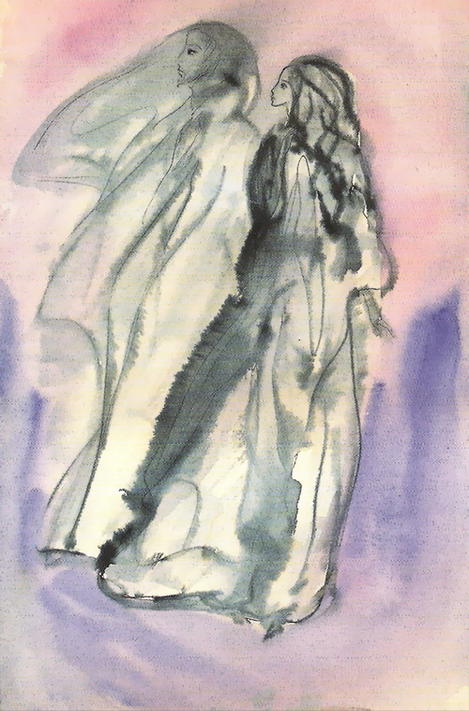

«Прощайте!»

